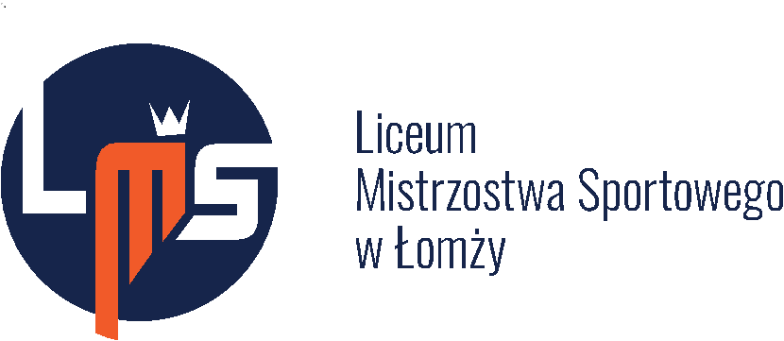 Szkolny zestaw podręczników dla uczniów
KLASY TRZECIEJ czteroletniego liceum
w Liceum Mistrzostwa Sportowego w Łomży,
w roku szkolnym 2021/2022

LICEUM CZTEROLETNIE
L.p. | Przedmiot | Podręcznik | Klasa  rok szkolny
1. | Język polski- zakres | Oblicza epok. Język polski. Podręcznik. Liceum i technikum. Klasa 3. Część 1. Zakres podstawowy i rozszerzony. Adam Kalbarczyk, Dariusz Chemperek, Dariusz Trześniowski. Wydawnictwa Szkolne i Pedagogiczne S.A. Nr dopuszczenia MEN 952/5/2021  Oblicza epok. Język polski. Podręcznik. Liceum i technikum. Klasa 3. Część 2. Zakres podstawowy i rozszerzony. Adam Kalbarczyk, Dariusz Chemperek, Dariusz Trześniowski. Wydawnictwa Szkolne i Pedagogiczne S.A. Nr dopuszczenia MEN …………….* | III  2021/2022
2. | Język angielski | I półrocze: High Note 3 with online resources - Student’s Book + Workbook. Student’s Book- Bob Hastings, Stuart Mckinlay, Rod Fricker, Dean Russell, Beata Trapnell; Workbook-Rod Fricker, Joanna Sosnowska. Wyd. Pearson. Nr dopuszczenia MEN 956/3/2019  II półrocze: High Note 4 with online resources- Student’s Book + Workbook. Autorzy: Student’s Book -Rachael Roberts, Caroline Krantz, Lynda Edwards, Catherine Bright, Emma Szlachta, Joanna Sosnowska  Autorzy- Workbook-Daniel Brayshaw, Bob Hastings, Joanna Sosnowska  Wyd. Pearson. Nr dopuszczenia MEN 956/4/2020 | III  2021/2022
3. | Język niemiecki | Welttour Deutsch 3 /podręcznik i ćwiczenie/ Sylwia Mróz Dwornikowska. Wyd. Nowa Era. Nr dopuszczenia MEN 935/3/2020 | III  2021/2022
4. | Historia | Poznać przeszłość 3 Zakres podstawowy dla liceum ogólnokształcącego i technikum. Jarosław Kłaczkow. Anna Łaszkiewicz, Stanisław Roszak  w. Nowa Era. Nr dopuszczenia MEN1021/3/2021 | III  2021/2022
5. | Podstawy przedsiębiorczości | Krok w przedsiębiorczość. Podręcznik do podstaw przedsiębiorczości dla szkół ponadpodstawowych. Autorzy: Zbigniew Makieła, Tomasz Rachwał. Wyd. Nowa Era. Nr dopuszczenia MEN 1039/2020/z1 | III  2021/2022
6. | Geografia | Oblicz geografii 3 Zakres podstawowy dla liceum ogólnokształcącego i technikum. Czesław Adamiak, Anna Dubownik, Marcin Świtoniak, Marcin Nowak, Barbara Szyda Wydawnictwo Nowa Era. Nr dopuszczenia MEN 983/3/2021 | III  2021/2022
7. | Biologia | Biologia na czasie 3. Podręcznik dla liceum ogólnokształcącego i technikum. Zakres rozszerzony. Franciszek Dubert, Marek Guzik, Anna Helmin, Jolanta Holeczek, Stanisław Krawczyk, Władysław Zamachowski. Nowa Era Spółka z o.o. Nr dopuszczenia MEN 1010/3/2021 | III  2021/2022
8. | Chemia | To jest chemia 2, chemia organiczna. Autor: Maria Litwin, Szarota Styka Wlazło, Joanna Szymańska. Wydawnictwo Nowa Era. Numer dopuszczenia MEN 991/2/2020 | III  2021/2022
9. | Fizyka | Odkryć fizykę. Podręcznik dla klasy 3 liceum ogólnokształcącego i technikum. Zakres podstawowy. Marcin Braun, Weronika Śliwa  Numer dopuszczenia MEN1001/3/2021 | III  2021/2022
10. | Matematyka | MATeMAtyka 3.Podręcznik do matematyki dla L.O. i technikum. Zakres podstawowy. Babiański, Chańko, Czarnowska, Janocka, Wesołowska  Wydawnictwo Nowa Era Nr dopuszczenia MEN 988/3/2021 | III  2021/2022
11. | Religia | "Na drogach wiary" autorzy: ks. J. Czerkawski, E. Kondrak, B. Nosek, wydawnictwo Jedność, Nr dopuszczenia AZ-42-03/12-KI-2/13 | III  2021/2022
12. | Etyka | Etyka. Zakres podstawowy. Autorzy: Jakub Kapiszewski, Paweł Kołodziński. Podręcznik dla szkoły ponadpodstawowej. Wydawnictwo Pedagogiczne OPERON Sp. z o.o. Nr dopuszczenia MEN1045/2019 | III  2021/2022
13. | Wychowanie do życia w rodzinie | Wędrując ku dorosłości. Wychowanie do życia w rodzinie dla uczniów klasy 3 liceum ogólnokształcącego, technikum, szkoły branżowej I stopnia. Autorzy: Magdalena Guziak-Nowak, Teresa Król. Wydawnictwo i Hurtownia "Rubikon" Nr dopuszczenia MEN ………………* | III  2021/2022
* Podręcznik w trakcie procedury dopuszczenia do użytku szkolnego, brak numeru dopuszczenia.

